Maanteeamet Meie 12.01.2026 nr 4-11/2

Jalakäijate ohutus Hellenurme–Päidla tee ja Jõe tänava ristumiskohas

Elva Vallavalitsuse ettepanek Elva vallas 23173 Hellenurme-Päidla tee ristumine Jõe tänavaga. Praegune olukord on jalakäijatele liiklusohtlik, kuna Hellenurme–Päidla tee kergliiklusteelt ei ole võimalik otse liikuda Jõe tänavale. Jalakäijad ületavad Jõe tänavale minnes teepiirde, kasutavad ebaturvalisi lahendusi (näiteks mööda lauda kraavi ületamiseks) või loobuvad kergliiklustee kasutamisest, sest takistused on liiga keerulised ületada.

Elva Vallavalitsuse ettepanek: Lühendada teepiiret, et jalakäijad saaksid teed ületada ohutumalt kohas, kus nad seda igapäevaselt teevad.

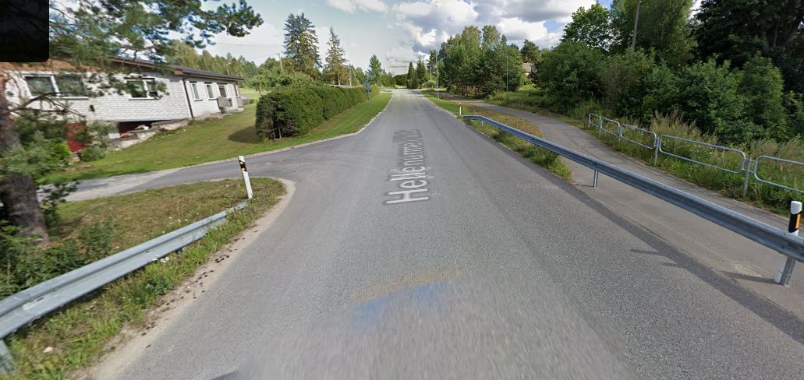

Lugupidamisega

Tarmo Kiisk
Taristuspetsialist
5866 6520
tarmo.kiisk@elva.ee

